PATRON SZKOŁY KARDYNAŁ STEFAN WYSZYŃSKI
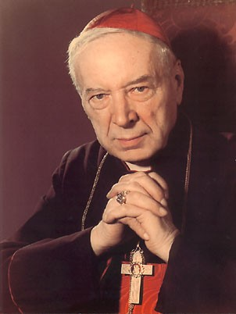
‘’Nie wystarczy urodzić się człowiekiem, trzeba jeszcze być człowiekiem” -motto szkoły.
Stefan Wyszyński (ur. 3 sierpnia 1901 w Zuzeli, zm. 28 maja 1981 w Warszawie) – polski duchowny rzymskokatolicki, biskup diecezjalny lubelski w latach 1946–1948, arcybiskup metropolita gnieźnieński i warszawski oraz prymas Polski w latach 1948–1981, kardynał prezbiter od
1953 roku. 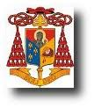

SZKOŁA PODSTAWOWA W JADACHACH
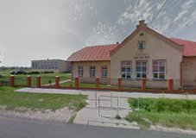
Celem Szkoły jest wprowadzenie uczniów w świat wiedzy, dbanie o ich harmonijny rozwój intelektualny, etyczny, emocjonalny, społeczny i fizyczny.

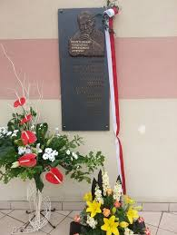

NASI UCZNIO-WIE
Szkoła prowadzi zajęcia dla dzieci od klasy 0 do klasy VIII.
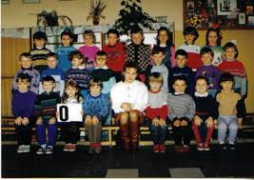
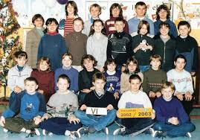
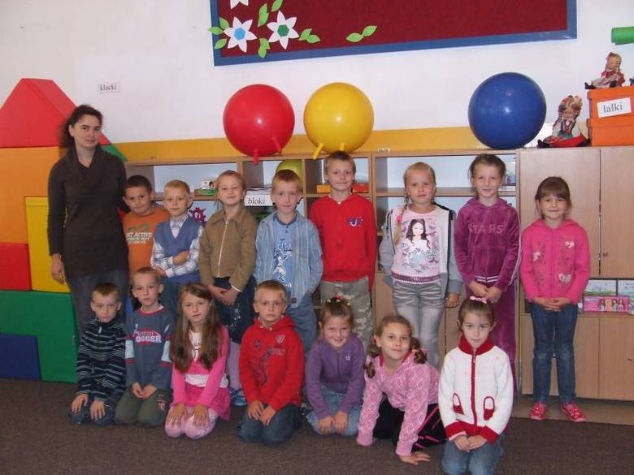

ZESPÓŁ WYCHOWANIA PRZEDSZKOL-NEGO
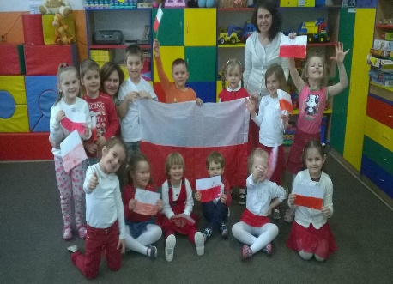
Założony został 27.06.2012 roku,
skupia dzieci w wielu od 3 lat do 6.
Dzieci przez zabawę uczą się różnych ciekawych i przydatnych w życiu rzeczy.
SZKOŁA DLA EKOROZ-WOJU
Szkoła posiada wiele certyfikatów min. Certyfikat Zielona Flaga, Szkoła Odkrywców Talentów czy Szkoła z Klasą.
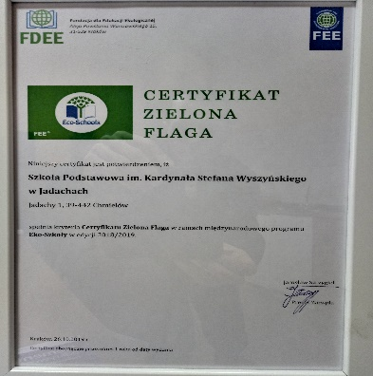
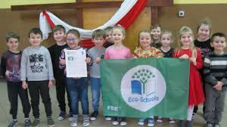
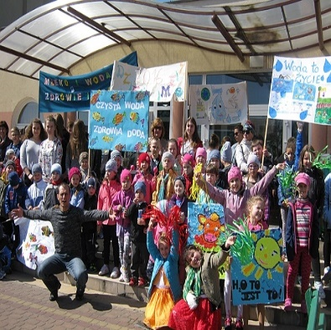
KULTURA I ROZRYWKA
W szkole prowadzonych jest wiele imprez okolicznościowych min. Dzień Babci i Dziadka, Mikołajki, zabawy, pikniki, ogniska, gry i zawody sportowe.

